INDICAÇÃO Nº 264/2022

Súmula - Indico ao Poder Executivo Municipal, na pessoa do Excelentíssimo Senhor Igor Soares Ebert, Prefeito Municipal que oficie à Secretaria ou Departamento responsável, da necessidade de melhoria e agilidade nos atendimentos de especialidades médicas em todas as UBSs e USFs, nesta municipalidade.

INDICO à Mesa, na forma regimental vigente, seja oficiado ao Excelentíssimo Senhor Igor Soares Ebert, Prefeito Municipal, para que interceda junto à Secretaria ou Departamento responsável, da necessidade de melhoria e agilidade nos atendimentos de especialidades médicas em todas as UBSs e USFs, nesta municipalidade.

Justificativa
Senhor Presidente; -
Senhores Vereadores; -
Senhoras Vereadoras; -

É extrema necessidade de criação de métodos que visem melhorar o atendimento nas UBSs e USFs no município, que tenham por foco principal o bem-estar e o conforto do munícipe. É fato que a busca da administração para sanar este problema crônico se concentra não apenas em nosso município, mas em todo o pais. Para isso, é necessário o investimento que vise o planejamento de melhorias nos espaços e ampliação de oferta no atendimento. Sem dúvida, isso produzirá resultados positivos, dentre eles a diminuição das filas de espera e maior dignidade no atendimento direto ao munícipe.
Por esse motivo é que faço esta indicação, que contando com o apoio dos nobres pares e atendimento por parte do órgão responsável, antecipo meus agradecimentos.

Sala das Sessões Bemvindo Moreira Nery, 27 de janeiro de 2022.
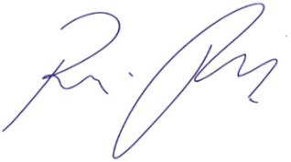
Vereador Rafael Alan de Moraes Romeiro
Professor Rafael
Presidente
PODEMOS

